Page d'accueil :

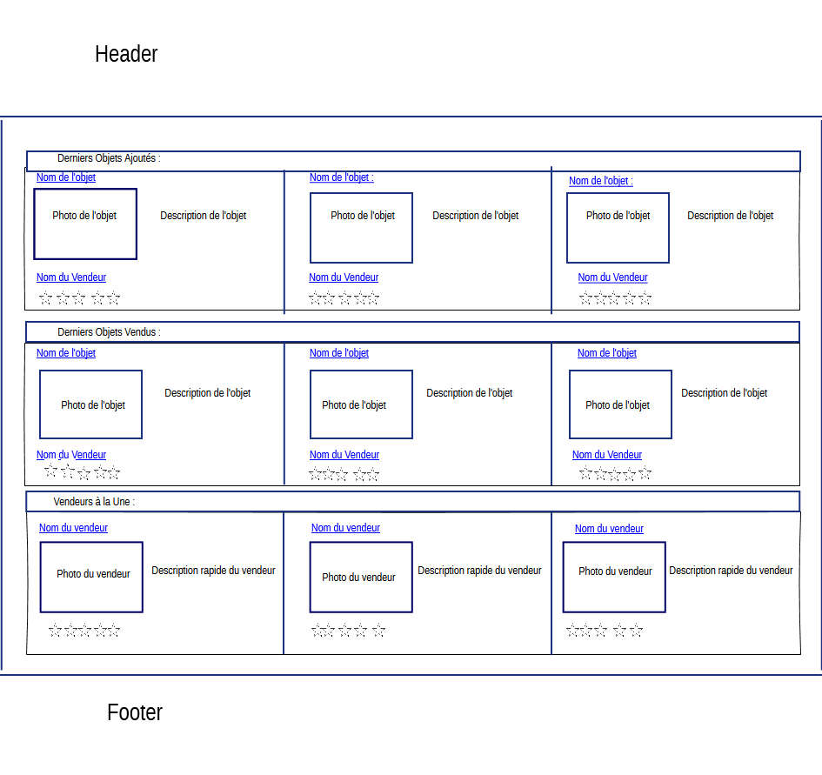

Présentation générale :

La page accueil est la page de redirection par défaut, en arrivant sur le site c'est la première page depuis laquelle on peut accéder au reste du site. On peut accéder à cette page depuis le mode connecté, invité ou administrateur.
Elle se compose de 3parties:
-Header
-Footer
- Body
Le Header et le Footer sont communs à toutes les pages et de ce fait sont décrites un peu plus haut.

Apparence de la page :

Le body se sépare en 3 blocs distincts. Ils occupent presque toute la largeur de la page, on laisse une marge de 5px aux extrémités, le choix de la largeur se fait en fonction de la résolution choisie par l'utilisateur. L'écart vertical entre les blocs est de 20px.
Les blocs mesurent 20% de la hauteur totale de la page. Ces blocs sont eux mêmes séparés horizontalement en 3 parties composées de photos, de textes et de liens. Les 3 blocs auront 3 titres différents l'un permettra d'afficher sur les dernières transactions les derniers objets vendus, un autre les derniers objets mis en ventes/ajoutés et pour finir le dernier bloc affichera les 3 meilleurs vendeurs du site, pour permettre aux utilisateurs de pouvoir parcourir une "boutique" de chaque utilisateur tout en sachant que les transactions avec cet utilisateur sont respectées.

Liens présents sur la page :

-Dans le bloc des dernières ventes, lorsque l'utilisateur clique sur le nom de l'objet, sur la photo, renvoi sur la page de l'objet, si elle n'existe plus, renvoi sur la page du vendeur
Cliquer sur le nom du vendeur renvoi directement vers la page du vendeur.
-Dans le bloc des derniers objets ajoutés, les liens se comporte de la même manière que sur le bloc précédent
-Dans le bloc des 3 meilleurs vendeurs, lorsque l'on clique sur le nom de l'utilisateur ou sa photo, renvoi directement sur sa page.

Page liste des objets :

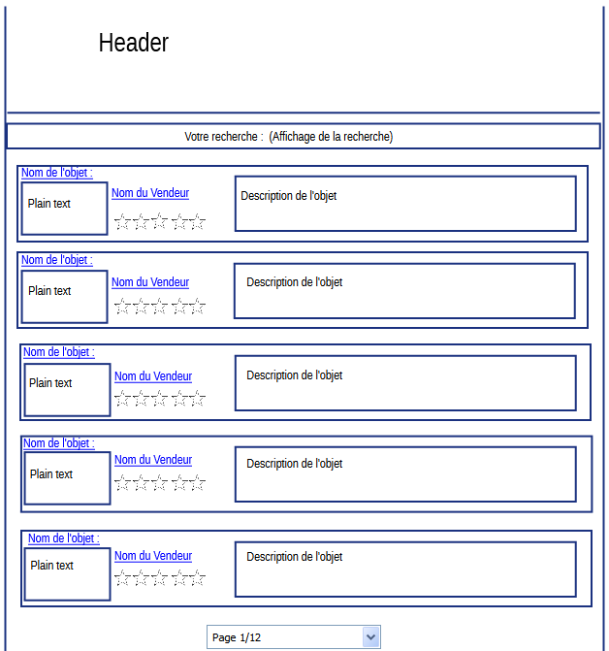

Présentation générale :

La page liste d'objet et la page sur laquelle est affichée les résultats de recherches d'objet, ainsi que la page par défaut lorsque l'utilisateur réalise une recherche sans critère de recherche.
La recherche peut se faire en mode connecté, en invité ou en administrateur.
Elle se compose de 3 parties :
-Header
-Footer
-Body
Le Header et le Footer sont communs à toutes les pages et de ce fait sont décrites un peu plus haut.

Apparence de la page :

La page va afficher une liste d'objet, tous présentés sous le mêmes format. Ce format comprend les éléments suivant : Nom et photo de l'objet, une description rapide de l'objet faite par le vendeur lors de la mise en ligne du produit, le nom du vendeur ainsi que les avis sur ce vendeur.
Les objets sont affichés l'un en dessous de l'autre, avec une marge de 5px sur les côtés droite, gauche et supérieur. Les objets entre eux sont écartés de 10px. On affiche un total de 10 objets par pages. La navigation entre les différentes pages objets se fait via le menu déroulant.

Liens présents sur la page :

-Cliquer sur le nom de l'objet ou son image renvoi l'utilisateur sur la page de l'objet.
-Cliquer sur le nom du vendeur, ainsi que sur les avis renvoi sur la page du vendeur

